# AnyQuant软件需求规格说明文档

1.引言

1.1目的

本文档描述了AnyQuant系统的功能需求和非功能需求。开发小组的软件系统实现和验证工作都以此文档为依据。

除特殊说明外，本文档所包含的需求都是高优先级需求。

1.2范围

AnyQuant系统提供了国内A股历史数据的访问，涵盖了基本所有A股数据从2006年开始的每天交易数据，数据包括每天的开盘，收盘，最高最低，成交量等基本数据。

本系统的目标是构建一个股票分析展现软件，通过对股票数据的展现和分析，能给出让人比较感兴趣的结论和报告，或者有比较新颖的展现图表等方式。

1.3参考文献

1）IEEE标准。

2.总体描述

2.1商品前景

### 2.1.1背景与机遇

随着投资理财观念不断地深入人心，股票作为一种高风险高收益的投资方式，也受到越来越多人的关注。随着股票市场的不断发展，对于如何合理地进行股票投资也成为了热门的话题。但是大量的数据和图表让许多人，特别是新手股民感到茫然，不知从何下手。

AnyQuant系统提供了国内A股从2006年开始的每天交易数据，包括开盘，收盘，最高最低，成交量等基本数据。旨在构建一个股票分析展现软件，通过对股票数据的展现和分析，给出让人感兴趣的结论和报告，并展现比较新颖的统计图表。

### 2.1.2业务需求

BR1：系统使用1个月后，用户至少对5支感兴趣的股票有清晰的了解。

BR2：系统使用6个月后，用户投资收益增加10%。

最差情况：增加5%；

平均情况：增加10%；

最好情况：增加20%。

2.2商品功能

SF1：展示大盘数据。

SF2：展示所有股票列表。

SF3：用户选中某支股票，显示该股票的详细信息。

SF4：允许用户添加和删除自选股。

SF5：可以通过时间等条件筛选股票。

SF6：通过分析股票数据，提供结论和报告。

SF7：可以通过图表将数据信息清晰的展现出来。

2.3用户特征

|  |  |
| --- | --- |
| 新手股民 | 新手股民对炒股几乎一无所知，对股票的各种数据没有清晰的认识，也不知道应该如何选取合适的股票。很多时候，他们都是凭运气乱买乱卖，或者盲目跟风。在大盘形势好的时候，可能可以赚取一些利润，但是更多时候则是血本无归。 |
| 熟练用户 | 熟练用户对股票有一定的了解，或许也使用过一些炒股软件，对相关的数据有一定的认知，也可以从中看出一些趋势，知道买卖的时机，在股市顺利的生存了下来。 |
| 专家用户 | 专家用户对股票有着详细的了解，对股市行情有着精准的判断，拥有敏锐的嗅觉，可以从各种数据中分析出比较准确的结论，在股市中混得风生水起。 |

2.4约束

CON1：系统将运行在windows7，windows8，windows10系统上。

CON2：系统不使用web界面，而是桌面图形界面。

CON3：项目使用持续集成方式进行开发。

CON4：在开发中，开发者要提交软件需求规格说明文档、涉及描述文档和测试报告。

2.5假设和依赖

AE1：所有股票数据都是有意义的。

AE2：只显示国内股市的股票信息。

3.详细要求描述

3.1对外接口需求

### 3.1.1用户界面



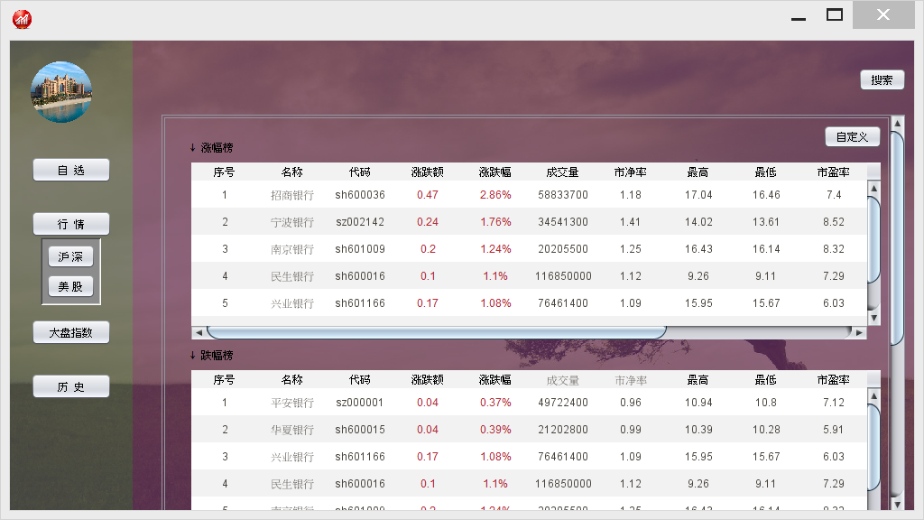

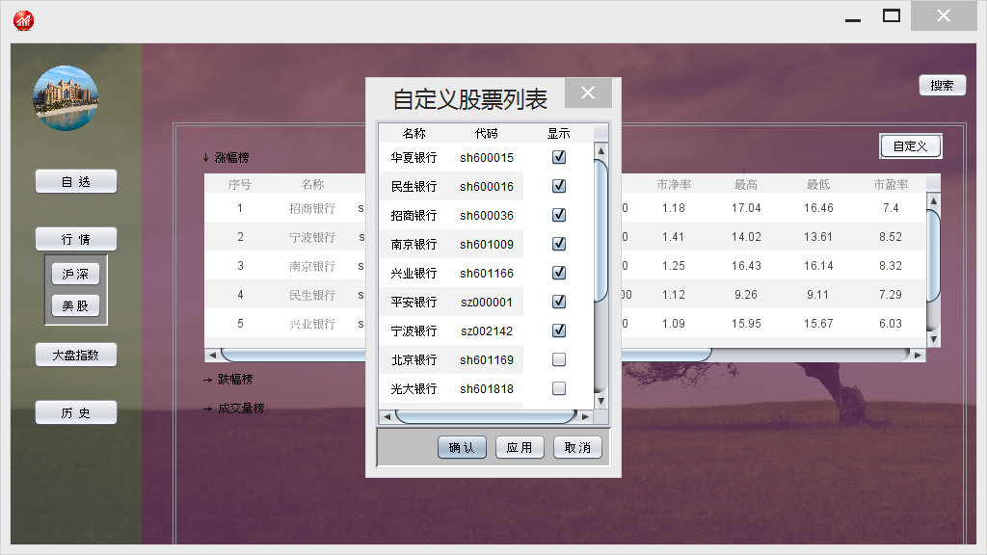

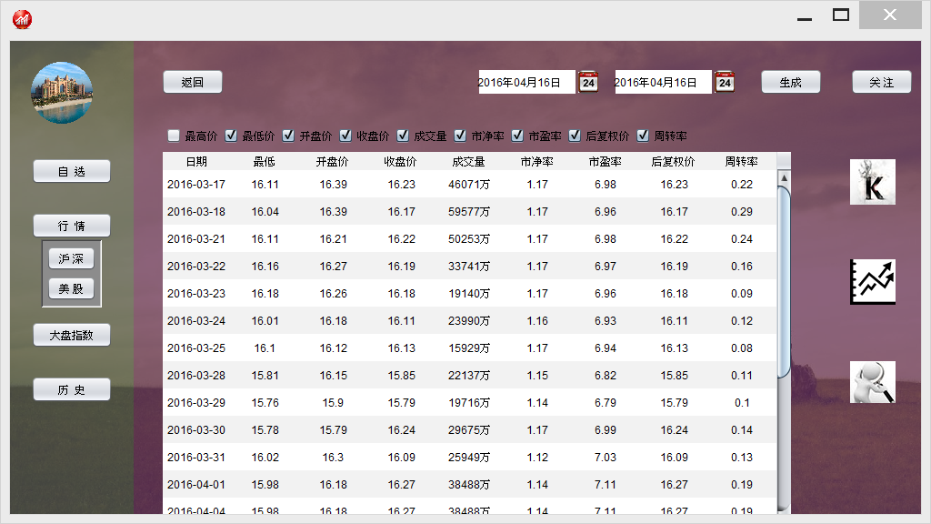

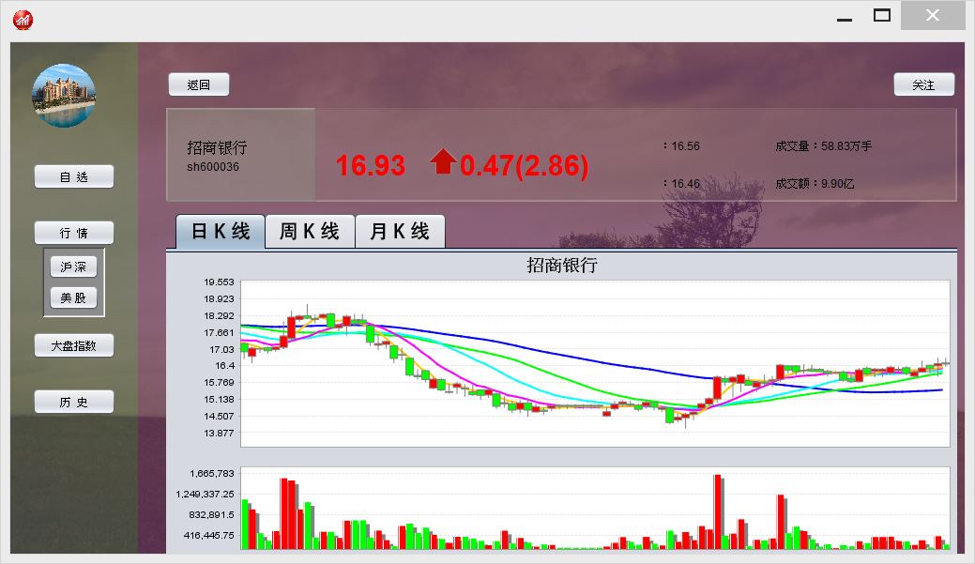

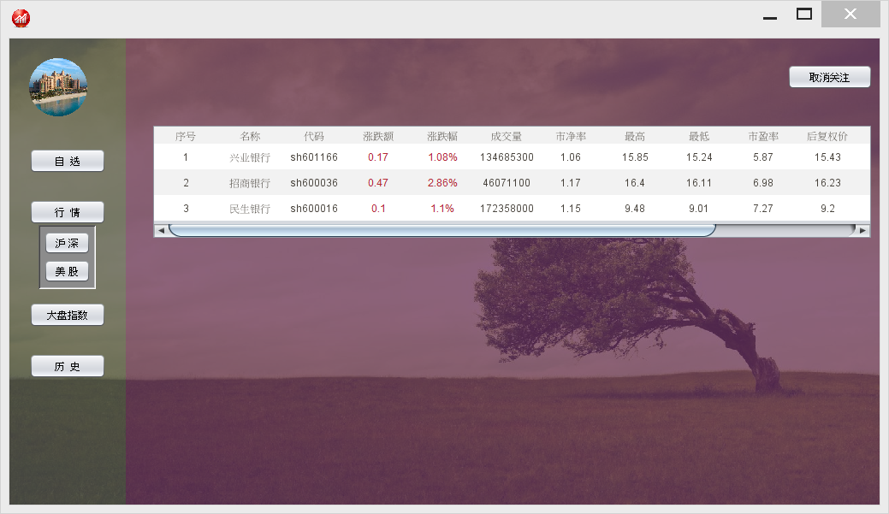

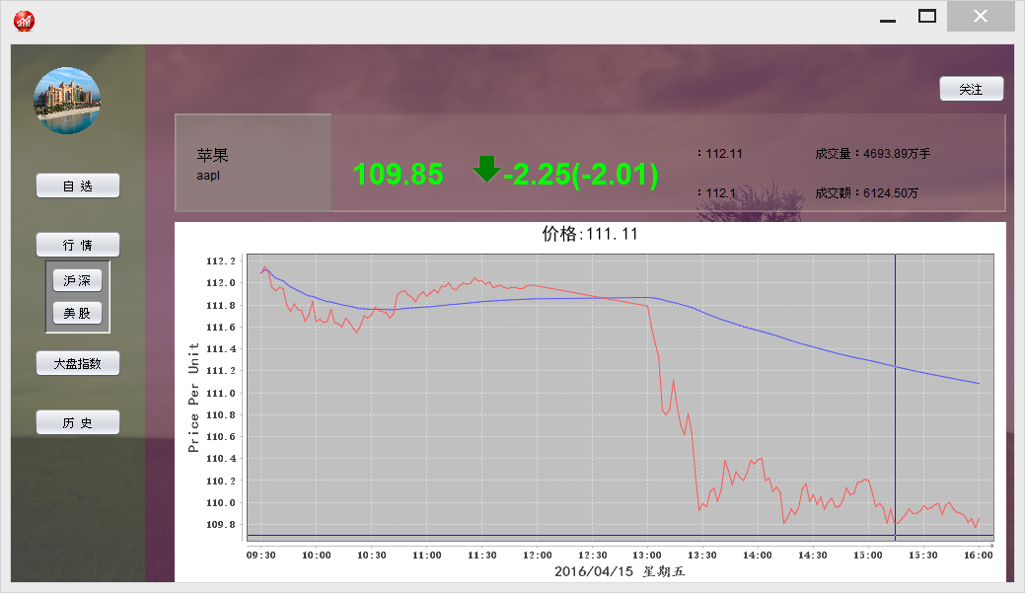

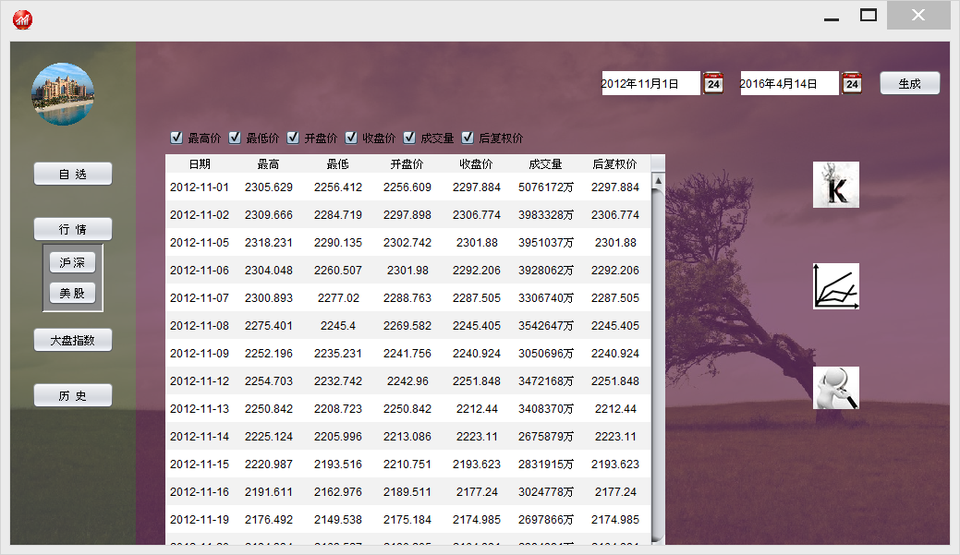

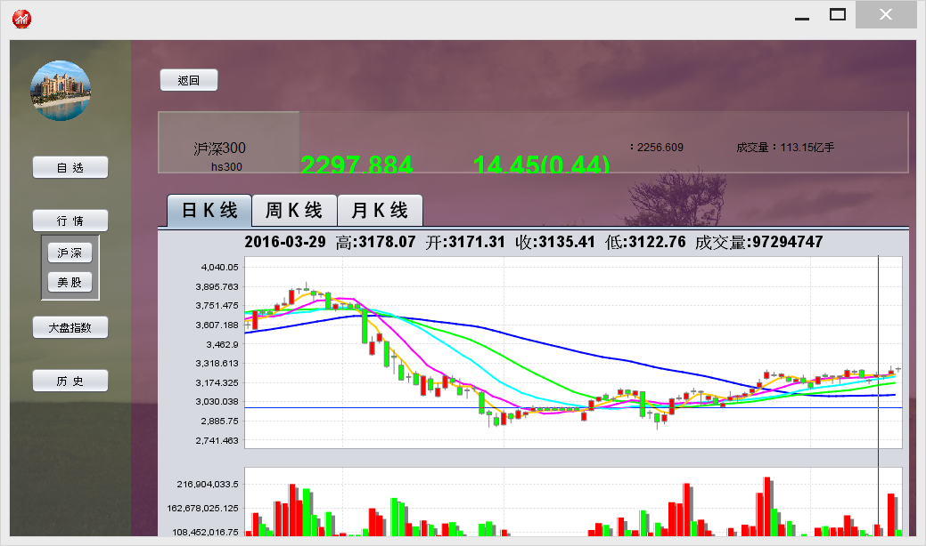

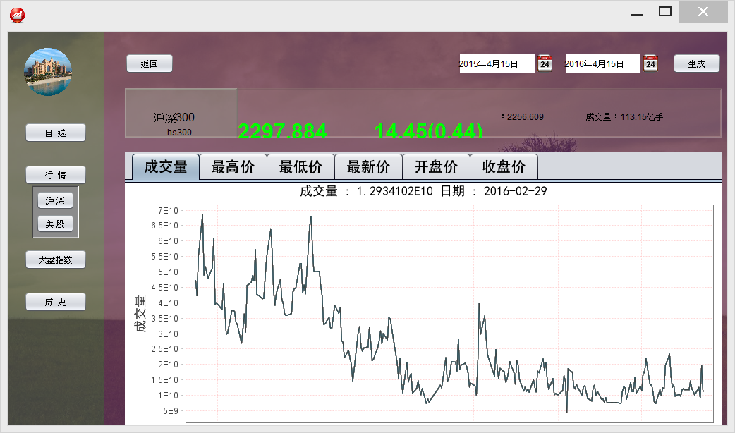

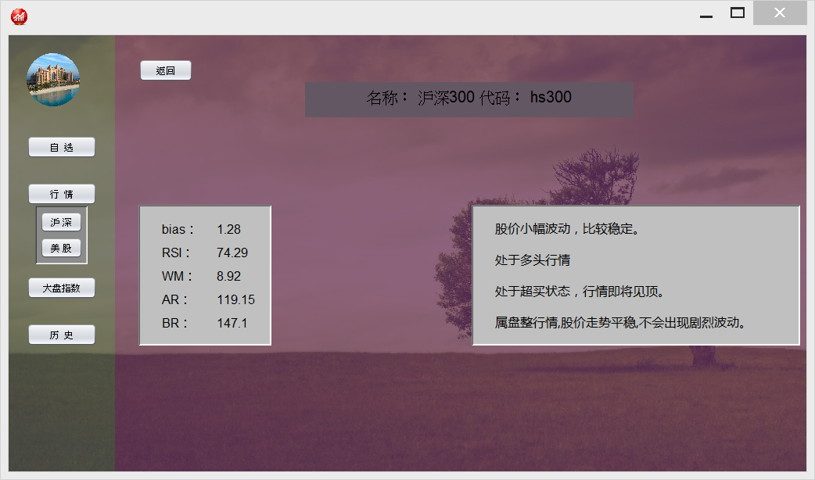

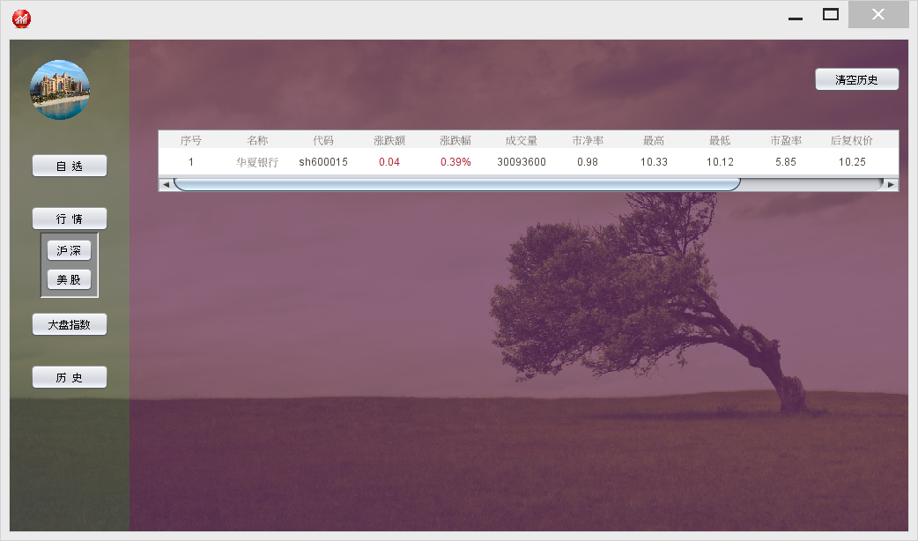

### 3.1.2通信接口

暂无。

3.2功能需求

### 3.2.1显示大盘指数

3.2.1.1特性描述

用户可以选择显示当前或历史大盘指数。默认显示当前大盘指数。当用户选择日期时，系统显示该日期当天的历史大盘数据。

优先级=中

3.2.1.2刺激/响应序列

刺激：用户选择大盘指数信息

响应：系统显示历史所有大盘指数信息

刺激：用户选择日期

响应：系统显示该日期区间对应的大盘指数

刺激：用户勾选显示的列表的列

响应：系统显示对应列表的列

刺激：用户选择查看对应大盘指数的K线图

响应：系统显示对应日K、周K、月K线图

刺激：用户将鼠标悬停在图表数据上

响应：系统显示该数据点对应信息

刺激：用户退出显示大盘指数K线图

响应：系统退出当前显示大盘指数K线图界面

刺激：用户选择查看对应大盘数据的折线图

响应：系统默认显示昨天至前365天的大盘指数数据的折线图

刺激：用户选择查看大盘指数的日期区间

响应：系统显示对应日期区间的大盘指数的折线图

刺激：用户将鼠标悬停在图表数据上

响应：系统显示该数据点对应信息

刺激：用户退出显示大盘指数折线图

响应：系统退出当前显示大盘指数折线图界面

刺激：用户选择查看综合分析

响应：系统显示综合分析

刺激：用户退出显示大盘指数综合分析

响应：系统退出当前显示大盘指数综合分析界面

刺激：用户退出大盘指数显示界面

响应：系统关闭当前任务

3.2.1.3相关功能需求

|  |  |
| --- | --- |
| DisplayMarketIndex.Input  DisplayMarketIndex.Input.Inquire  DisplayMarketIndex.Input.Cancel  DisplayMarketIndex.Input.Invalid | 系统应允许用户在显示大盘指数任务中进行鼠标点击操作  用户输入显示大盘指数命令时，系统执行显示大盘指数任务，参见DisplayMarketIndex.Show  用户输入取消显示大盘指数命令时，系统退出显示大盘指数任务  用户输入其他标识时，系统显示输入无效 |
| DisplayMarketIndex.Show  DisplayMarketIndex.Show.Inquire  DisplayMarketIndex.Show.Choose  DisplayMarketIndex.Show.Kline  DisplayMarketIndex.Show.LineChart  DisplayMarketIndex.Show.Conclusion  DisplayMarketIndex.Show.Valid  DisplayMarketIndex.Show.Invalid | 系统默认显示当前的大盘指数  用户选择日期，系统显示该日期区间的大盘指数  用户勾选显示列表的列，系统显示对应列表的列  用户选择显示大盘指数的K线图，系统显示大盘指数的K线图，详见DisplayMarketIndex.Show.Kline.Show  用户选择显示大盘指数的折线图，系统显示大盘指数的折线图，详见DisplayMarketIndex.Show.LineChart.Show  用户选择显示综合分析，系统显示综合分析，详见DisplayMarketIndex.Show.Conclusion.Show  用户输入有效日期，系统显示相应大盘指数  用户输入无效日期，系统显示输入无效 |
| DisplayMarketIndex.Show.Kline.Show  DisplayMarketIndex.Show.Kline.Show.Info  DisplayMarketIndex.Show.Kline.Show.Exit | 用户选择显示日K、周K、月K线图，系统显示日K、周K、月K图  用户将鼠标悬停在用户将鼠标悬停在图表数据上，系统显示该数据点对应信息  用户退出显示大盘指数K线图，系统退出当前显示大盘指数K线图界面 |
| DisplayMarketIndex.Show.LineChart.Show  DisplayMarketIndex.Show.LineChart.Show.Choose  DisplayMarketIndex.Show.LineChart.Show.Info  DisplayMarketIndex.Show.LineChart.Show.Exit | 用户选择显示成交量、最高价、最低价、开盘价、收盘价、最新价的折线图，系统显示对应折线图  用户选择查看大盘指数的日期区间，系统显示对应日期区间的大盘指数的折线图  用户将鼠标悬停在用户将鼠标悬停在图表数据上，系统显示该数据点对应信息  用户退出显示大盘指数折线图，系统退出当前显示大盘指数折线图界面 |
| DisplayMarketIndex.Show.Conclusion.Show  DisplayMarketIndex.Show.Conclusion.Show.Exit | 用户选择显示综合分析，系统显示综合分析  用户退出显示大盘指数综合分析，系统退出当前显示大盘指数综合分析界面 |
| DisplayMarketIndex.End  DisplayMarketIndex.End.Close | 系统应允许用户结束显示大盘指数任务  用户请求退出显示大盘指数任务，系统关闭显示大盘指数任务，参见DisplayMarketIndex.Close |
| DisplayMarketIndex.Close | 系统关闭显示大盘指数任务 |

### 3.2.2显示股票列表

3.2.2.1特性描述

用户可以请求显示股票列表（代码、名称、持有量、成交价、涨跌、成交量、开盘时间）

优先级=中

3.2.2.2刺激/响应序列

刺激：用户请求显示股票列表

响应：系统显示股票列表：涨幅榜、跌幅榜、成交量榜

刺激：用户请求隐藏涨幅榜

响应：系统隐藏涨幅榜

刺激：用户请求隐藏跌幅榜

响应：系统隐藏跌幅榜

刺激：用户请求隐藏成交量榜

响应：系统隐藏成交量榜

3.2.2.3相关功能需求

|  |  |
| --- | --- |
| DisplayStockList.Input  DisplayStockList.Input.Inquire  DisplayStockList.Input.Cancel  DisplayStockList.Input.Invalid | 系统应允许用户在显示股票列表任务中进行鼠标操作  用户输入显示股票列表命令，系统执行显示股票列表任务，参见DisplayStockList.Show  用户输入取消显示股票列表命令，系统退出显示股票列表任务  用户输入其他标识时，系统显示输入无效 |
| DisplayStockList.Show  DisplayStockList.Show.IncreaseRate.Show  DisplayStockList.Show.DecreaseRate.Show  DisplayStockList.Show.Volume.Show  DisplayStockList.Show.IncreaseRate.Hide  DisplayStockList.Show.DecreaseRate.Hide  DisplayStockList.Show.Volume.Hide | 系统显示当前股票列表：涨幅榜、跌幅榜、成交量榜  用户请求显示涨幅榜,系统显示涨幅榜  用户请求显示跌幅榜,系统显示跌幅榜  用户请求显示成交量榜,系统显示成交量榜  用户请求隐藏涨幅榜,系统隐藏涨幅榜  用户请求隐藏跌幅榜,系统隐藏跌幅榜  用户请求隐藏成交量榜,系统隐藏成交量榜 |
| DisplayStockList.End  DisplayStockList.End.TimeOut  DisplayStockList.End.Close | 系统应允许用户结束显示股票列表任务  任务开始两小时还未接收到用户的输入，系统取消显示股票列表任务  用户请求退出显示股票列表任务，系统退出显示股票列表任务，参见DisplayStockList.Close |
| DisplayStockList.Close | 系统关闭显示股票列表任务 |

### 3.2.3筛选股票

3.2.3.1 特性描述

当用户输入筛选条件时，系统接收用户输入的时间段、数据域等条件作为输入，选出符合筛选条件的股票并按从高到低的顺序进行排序后显示。

优先级 = 高

3.2.3.2 刺激/响应序列

刺激：用户输入筛选条件。

响应：系统选出符合筛选条件的股票并按从高到低的顺序进行显示。

刺激：用户输入无效的筛选条件。

响应：系统显示输入无效。

刺激：用户取消筛选股票任务。

响应：系统关闭当前筛选股票任务。

3.2.3.3 相关功能需求

|  |  |
| --- | --- |
| ScreenStock.Input  ScreenStock.Input.Screen  ScreenStock.Input.Cancel  ScreenStock.Input.Invalid | 系统允许用户在筛选股票任务中进行键盘输入  在用户输入筛选命令时，系统执行遍历股票列表的任务，并选出符合条件的股票按照从大到小的顺序显示,详见ScreenStock.sort  用户输入取消筛选的命令时，系统关闭当前筛选股票任务  用户输入其他标识（如负数或不存在的时间段）时，系统显示输入无效 |
| ScreenStock.Sort | 将选出的股票按照筛选条件的符合度由大到小进行排序后显示 |
| ScreenStock.Close | 系统关闭筛选股票任务 |

### 3.2.4搜索股票

3.2.4.1特性描述

当用户输入关键字或者股票代码时，系统按照输入在股票列表中进行检索，找出并显示出所有符合输入关键字或者代码的股票。

优先级=高

3.2.4.2刺激/响应序列

刺激：用户输入关键字或者股票代码

响应：系统显示出所有的符合输入关键字或者代码的股票

3.2.4.3相关功能需求

|  |  |
| --- | --- |
| SearchStock.Input | 系统应该允许用户在搜索股票任务中进行键盘输入 |
| SearchStock.Input.Designation | 在用户输入股票代码时，系统要显示相应的股票 |
| SearchStock.Input.Keyword | 在用户输入关键字时，系统在列表中显示所有相关的股票 |
| SearchStock.Input.Invalid | 用户输入的股票代码不存在时，系统提示该股票代码不存在 |
| SearchStock.End.Close | 用户确认搜索股票任务结束时，系统关闭搜索股票任务 |

### 3.2.5查看详细信息

3.2.5.1特性描述

当有用户查询某支股票的详细信息时，系统接收用户输入的股票代码或者股票名字，系统显示该股票的详细信息完成查看操作。

优先级=高

3.2.5.2刺激/响应序列

刺激：用户输入股票代码

响应：表格中该股票对应行被选中

刺激：用户输入股票名称

响应：表格中该股票对应行被选中

刺激：用户输入的股票代码不存在

响应：系统显示股票不存在

刺激：用户输入的股票名称不存在

响应：系统显示股票不存在

刺激：用户双击表格中某支股票

响应：系统显示该股票的详细数据（默认是近一个月）

刺激：用户选择开始日期和结束日期并点击生成

响应：系统显示该日期区间内的股票数据

刺激：用户选择的开始日期大于结束日期或者结束日期超过今天的日期并点击生成

响应：系统显示日期选择无效

刺激：用户选中某个未被选中的列（最高、最低、开盘价、收盘价、成交量、市净率、市盈率、后复权价、周转率）

响应：系统将该列的数据显示在表格中

刺激：用户选中某个已被选中的列（最高、最低、开盘价、收盘价、成交量、市净率、市盈率、后复权价、周转率）

响应：系统将该列的数据隐藏

刺激：用户单击k线图图标

响应：系统显示该股票的k线图（默认为日k线）

刺激：用户点击周k线/月k线

响应：系统显示该股票的周k线/月k线

刺激：用户在k线图中移动鼠标

响应：系统在k线图上显示该处的详细股票信息

刺激：用户点击返回按钮

响应：系统关闭当前股票k线图，回到行情界面

刺激：用户在股票详细信息界面单击综合分析图标

响应：系统显示该股票当前的乖离率、相对强弱指标、威廉超买超卖指标、人气意愿指标以及对应的分析结论

刺激：用户在行情界面单击涨幅榜（跌幅榜/成交量榜）

响应：系统将涨幅榜（跌幅榜/成交量榜）的表格收起（或展开）

刺激：用户取消查询股票

响应：系统关闭当前查询股票信息任务

3.2.5.3 相关功能需求

|  |  |
| --- | --- |
| InquireDetailedInfo.Input  InquireDetailedInfo.Input.Inquiry  InquireDetailedInfo.Input.Cancel  InquireDetailedInfo.Input.Invalid | 系统应允许用户在查询任务中进行键盘输入  在寄件人输入查询命令时，系统执行查询股票详细信息任务，参见SearchLogisticsInfo.Number  用户输入取消查询股票信息的命令时，系统关闭当前查询股票信息任务  用户输入其他标识时，系统显示输入无效 |
| InquireDetailedInfo.Number  InquireDetailedInfo.Number.Valid  InquireDetailedInfo.Number.Invalid  InquireDetailedInfo.Name  InquireDetailedInfo.Name.Valid  InquireDetailedInfo.Name.Invalid | 系统允许用户在查询任务的搜索栏中输入股票代号  输入股票代号有效，系统显示当前股票详细信息，参见InquireDetailedInfo.Display  股票代号无效，则系统显示股票不存在  系统允许用户在查询任务的搜索栏中输入股票名称  输入股票名称有效，系统显示当前股票详细信息，参见InquireDetailedInfo.Display  股票名称不存在，则系统显示股票不存在 |
| InquireDetailedInfo.Display  InquireDetailedInfo.Display.KLine  InquireDetailedInfo.Display.Kline_Daily  InquireDetailedInfo.Display.Kline_Weekly  InquireDetailedInfo.Display.Kline_Monthly  InquireDetailedInfo.Display.LatestInfo  InquireDetailedInfo.Display.Kline.HistoryInfo  InquireDetailedInfo.Display.Index  InquireDetailedInfo.Display.Index.Conclusion  InquireDetailedInfo.Display.SelectedData  InquireDetailedInfo.Display.HideUnselectedData | 系统显示当前股票的详细信息  系统显示当前股票的K线图（默认是日k线）  系统显示当前股票的日k线  系统显示当前股票的周k线  系统显示当前股票的月k线  系统显示当前股票的最新信息（包括最高价、最低价、今日开盘价、昨日收盘价、成交量、成交额、涨跌幅）  系统显示鼠标所在的那个点对应的股票信息（包括日期、最高价、最低价、开盘价、收盘价、成交量）  系统显示该股票对应的各项指标  系统显示由各项指标得出的结论  系统显示被选中列的股票数据  系统隐藏未被选中列的股票数据 |
| InquireDetailedInfo.ChooseDate  InquireDetailedInfo.ChooseDate.Valid  InquireDetailedInfo.ChooseDate.Invalid | 系统应允许用户选择要显示的股票数据的日期区间  输入的日期有效，系统显示该日期区间内的股票数据  输入的日期无效，系统提示日期无效 |
| InquireDetailedInfo.End  InquireDetailedInfo.End.Close | 系统应允许用户要求结束查询股票信息任务  用户取消查询股票信息，系统关闭查询股票信息任务，参见InquireDetailedInfo.Close |
| InquireDetailedInfo.Close | 系统关闭查询股票信息任务 |

### 3.2.6自选股管理

3.2.6.1特性描述

当有用户希望关注某支股票时，系统接收用户请求并将该股票加入该用户的自选股中，完成关注股票任务。当有用户希望取消关注某支股票时，系统接收用户请求并将该股票从该用户的自选股中删除。当用户希望查看自己所有的自选股时，系统应显示所有自选股列表。

优先级=高

3.2.6.2刺激/响应序列

刺激：用户请求将选中的股票加入自选

响应：系统将该股票加入该用户的自选股中

刺激：用户请求将选中的自选股取消关注

响应：系统将该股票从该用户自选股中删除

刺激：用户请求查看自选股

响应：系统显示该用户的自选股列表

刺激：用户双击某支自选股

响应：系统显示该自选股的详细信息（默认为近一个月）

刺激：用户选择开始日期和结束日期并点击生成

响应：系统显示该日期区间内的股票数据

刺激：用户选择的开始日期大于结束日期或者结束日期超过今天的日期并点击生成

响应：系统显示日期选择无效

刺激：用户选中某个未被选中的列（最高、最低、开盘价、收盘价、成交量、市净率、市盈率、后复权价、周转率）

响应：系统将该列的数据显示在表格中

刺激：用户选中某个已被选中的列（最高、最低、开盘价、收盘价、成交量、市净率、市盈率、后复权价、周转率）

响应：系统将该列的数据隐藏

刺激：用户单击k线图图标

响应：系统显示该自选股的k线图（默认为日k线）

刺激：用户点击周k线/月k线

响应：系统显示该股票的周k线/月k线

刺激：用户在k线图中移动鼠标

响应：系统在k线图上显示该处的详细股票信息

刺激：用户在股票详细信息界面单击综合分析图标

响应：系统显示该股票当前的乖离率、相对强弱指标、威廉超买超卖指标、人气意愿指标以及对应的分析结论

刺激：用户点击返回按钮

响应：系统关闭当前股票k线图，回到自选股界面

3.2.6.3 相关功能需求

|  |  |
| --- | --- |
| ManageSelfSelectStock.Add  ManageSelfSelectStock.Remove  ManageSelfSelectStock.Show | 系统允许用户将选中的股票加入自选股中  系统允许用户取消关注选中的自选股  系统允许用户查看自选股列表 |
| ManageSelfSelectStock.Display  ManageSelfSelectStock.Display.Kline  ManageSelfSelectStock.Display.Kline_Daily  ManageSelfSelectStock.Display.Kline_Weekly  ManageSelfSelectStock.Display.Kline_Monthly  ManageSelfSelectStock.Display.LatestInfo  ManageSelfSelectStock.Display.HistoryInfo  InquireDetailedInfo.Display.Index  InquireDetailedInfo.Display.Index.Conclusion  InquireDetailedInfo.Display.Select  InquireDetailedInfo.Display.SelectedData  InquireDetailedInfo.Display.HideUnselectedData | 系统显示当前自选股信息  系统显示当前自选股的k线图（默认是日k）  系统显示当前自选股的日k线  系统显示当前自选股的周k线  系统显示当前自选股的月k线  系统显示当前自选股的最新信息（包括最高价、最低价、今日开盘价、昨日收盘价、成交量、成交额、涨跌幅）  系统显示鼠标所在的那个点对应的股票信息（包括日期、最高价、最低价、开盘价、收盘价、成交量）  系统显示该股票对应的各项指标  系统显示由各项指标得出的结论  系统应允许用户选择要显示哪些股票信息  系统显示被选中列的股票数据  系统隐藏未被选中列的股票数据 |
| InquireDetailedInfo.ChooseDate  InquireDetailedInfo.ChooseDate.Valid  InquireDetailedInfo.ChooseDate.Invalid | 系统应允许用户选择要显示的股票数据的日期区间  输入的日期有效，系统显示该日期区间内的股票数据  输入的日期无效，系统提示日期无效 |
| ManageSelfSelectStock.End  ManageSelfSelectStock.End.Close | 系统应允许用户要求结束查看自选股列表  用户退出查看该自选股，系统关闭显示当前自选股信息，参见SearchLogisticsInfo.Close |
| ManageSelfSelectStock.Close | 系统关闭当前股票信息显示 |

### 3.2.7查询大盘指数

3.2.7.1特性描述

用户可以查询各个证交所每天的详细信息，当用户选择某证交所后，系统显示该证交所当天的详细信息（今开，昨收，最高，最低，成交量，成交额）；

用户可以选择日期，系统显示该证交所选择日期的详细信息。

优先级 = 中

3.2.7.2刺激/响应序列

刺激：用户选择证交所

响应：系统显示详细信息

刺激：用户选择日期

响应：系统显示所选日期详细信息

刺激：用户取消查询大盘指数任务

响应：系统关闭当前任务

3.2.7.3相关功能需求

|  |  |
| --- | --- |
| InquireMarketIndex.Input  InquireMarketIndex.Input.Inquiry  InquireMarketIndex.Input.Cancel  InquireMarketIndex.Input.Invalid | 系统应允许用户在查询任务中进行鼠标点击操作  在用户点击某证交所输入查询命令时，系统执行查询大盘指数任务，参见InquireMarketIndex.Date  用户输入取消查询大盘指数的命令时，系统关闭当前查询大盘指数任务  用户输入其他标识时，系统显示输入无效 |
| InquireMarketIndex.Date  InquireMarketIndex.Date.Valid  InquireMarketIndex.Date.Invalid | 系统默认显示该证交所当前日期的详细信息  输入日期有效，系统显示该证交所所选日期的详细信息，参见InquireMarketIndex.Display  输入日期无效，系统显示输入无效 |
| InquireMarketIndex.Display | 系统显示该证交所指定日期的详细信息，信息包括 今开，昨收，最高，最低，成交量，成交额 |
| InquireMarketIndex.End  InquireMarketIndex.End.TimeOut  InquireMarketIndex.End.Close | 系统应允许用户要求结束查询大盘指数任务  任务开始两个小时后还没接收到用户的输入，系统取消查询大盘指数任务  用户请求退出当前任务，系统关闭当前任务，参见InquireMarketIndex.Close |
| InquireMarketIndex.Close  InquireMarketIndex.Close.Next | 系统关闭当前查询大盘指数任务  系统开始新的显示大盘指数任务，参见3.2.1显示大盘指数 |

### 3.2.8查询关注历史

3.2.8.1特性描述

当用户选择查询关注历史时，系统显示用户所有关注过的股票；当用户输入筛选条件时，系统显示筛选结果；当用户选择某只股票时，系统显示股票详细信息

优先级 = 低

3.2.8.2刺激/响应序列

刺激：用户请求查询关注历史

响应：系统显示关注历史

刺激：用户输入筛选条件

响应：用户显示筛选结果

刺激：用户选择某只股票

响应：系统显示股票详细信息

刺激：用户取消查询关注历史任务

响应：系统关闭当前任务

3.2.8.3相关功能需求

|  |  |
| --- | --- |
| InquireFollowtHistory.Input  InquireFollowtHistory.Input.Display  InquireFollowHistory.Input.Cancel  InquireFollowtHistory.Input.Invalid | 系统应允许用户在查询任务中进行键盘输入及鼠标点击操作  在用户输入查询命令时，系统执行显示关注股票历史列表，参见InquireFollowtHistory.Display  用户输入取消查询关注历史的命令时，系统关闭当前查询关注历史任务  用户输入其他标识时，系统显示输入无效 |
| InquireFollowtHistory.Display  InquireFollowHistory. Display.Filter  InquireFollowHistory. Display.Explore  InquireFollowHistory.Display.Inquire | 系统显示关注股票历史列表  用户输入筛选股票命令时，系统执行筛选股票任务，参见3.2.3筛选股票  用户输入搜索股票命令时，系统执行搜索股票任务，参见3.2.4搜索股票  用户选择某只股票，输入查看详细信息命令时，系统执行查看详细信息任务，参见3.2.6查看详细信息任务 |
| InquireFollowtHistory.End  InquireFollowtHistory.End.TimeOut  InquireFollowtHistory.End.Close | 系统应允许用户要求结束查询关注历史任务  任务开始两个小时后还没接收到用户的输入，系统取消查询任务  用户请求退出当前任务，系统关闭查询关注历史任务，参见InquireFollowtHistory.Close |
| InquireFollowtHistory.Close  InquireFollowtHistory.Close.Next | 系统关闭查询关注历史任务  系统开始新的显示股票列表任务，参见3.2.2显示股票列表任务 |

### 3.2.9筛选股票信息

3.2.9.1特性描述

当用户请求筛选股票信息任务时，系统显示筛选项目列表；当用户输入筛选关键字后，系统显示筛选结果

优先级 = 中

3.2.9.2刺激/响应序列

刺激：用户请求筛选股票信息

响应：系统显示筛选项目列表，读取用户记录，显示对应属性

刺激：用户选择属性

响应：系统显示对应属性

刺激：用户取消选择某项属性

响应：系统隐藏对应属性

刺激：用户请求推出筛选股票信息任务

响应：系统退出当前任务，并记录用户选择的所有属性

3.2.9.3相关功能需求

|  |  |
| --- | --- |
| FilterStocks.Input  FilterStocks.Input.Item  FilterStocks.Input.Cancel | 系统应允许用户在筛选任务中进行鼠标点击操作  在用户输入筛选命令时，系统显示筛选项目列表，参见FilterStocks.Key  用户输入取消筛选股票信息的命令时，系统关闭当前筛选股票信息任务 |
| FilterStocks.Key  FilterStocks.Key.Valid | 系统允许用户在筛选任务中选择筛选项目或取消选择筛选项目  选择筛选项目有效，系统显示筛选结果，参见FilterStocks.Display |
| FilterStocks.Display  FilterStocks.Display.Inquire | 系统显示筛选股票结果，更新数据列表  用户选择某只股票，输入查看详细信息命令时，系统执行查看详细信息任务，参见3.2.6查看详细信息任务 |
| FilterStocks.End  FilterStocks.End.TimeOut  FilterStocks.End.Close | 系统应允许用户要求结束筛选股票信息任务  任务开始两个小时后还没接收到用户的输入，系统取消筛选任务  用户请求结束当前任务，系统关闭筛选股票信息任务，参见FilterStocks.Close |
| FilterStocks.Close  FilterStocks.Store  FilterStocks.Close.Next | 系统关闭筛选股票信息任务  系统记录用户所选择的所有属性  系统开始新的显示股票列表任务，参见3.2.2显示股票列表任务 |

3.3非功能需求

3.3.1安全性

Safety：暂无。

3.3.2可维护性

Modifiability1：如果系统要增加对数据的分析功能，要能够在0.25个人月内完成。

Modifiability2：如果系统要增加投资策略功能，要能够在0.5个人月内完成。

3.3.3易用性

Usability1：使用一天后用户应掌握系统的所有基本功能。

3.3.4可靠性

Reliability1：在客户端与服务器通信时，如果网络故障，系统不能出现故障。

3.3.5业务规则

暂无。

3.3.6约束

IC1：系统要在网络上分布为一个服务器和多个客户端。

3.4数据需求

3.4.1数据定义

DR1：系统要存储从2006年以来的A股所有股票信息。

DR2：取消自选的股票要保存在改用户的自选股历史记录中。

3.4.2默认数据

3.4.3数据格式要求

Format1：股票代码为6位数。

3.5其他需求

暂无。